**ПАМЯТКА «ОСТОРОЖНО, ТОНКИЙ ЛЕД!»**

**в период весеннего паводка**

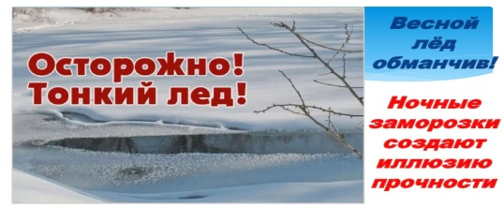

Приближается время весеннего паводка. Лед на реках становится рыхлым, «съедается» сверху солнцем, талой водой, а снизу подтачивается течением. Очень опасно по нему ходить: в любой момент может рассыпаться под ногами и сомкнуться над головой.

**Помните:**

**●** На весеннем льду легко провалиться;

**●**Быстрее всего процесс распада льда происходит у берегов;

**●**Весенний лед, покрытый снегом, быстро превращается в рыхлую массу.

**Ребята!**

●Не выходите на лед во время весеннего паводка.

●Не стойте на обрывистых и подмытых берегах – они могут обвалиться.

●Когда вы наблюдаете за ледоходом с моста, набережной причала, нельзя перегибаться через перила и другие ограждения.

●Если вы оказались свидетелем несчастного случая на реке или озере, не теряйтесь, не убегайте домой, а громко зовите на помощь, взрослые услышат и смогут выручить из беды.

●Будьте осторожны!

●Не подвергайте свою жизнь опасности!

**Взрослые!** Не оставляйте детей без присмотра! Оставаясь без присмотра родителей и старших, не зная мер безопасности, дети играют на обрывистом берегу, а иногда катаются на льдинах водоема. Такая беспечность порой кончается трагически. Весной нужно усилить контроль за местами игр детей. **Родители и педагоги!** Не допускайте детей к реке без надзора взрослых, особенно во время ледохода; предупредите их об опасности нахождения на льду при вскрытии реки или озера. Расскажите детям о правилах поведения в период паводка, запрещайте им шалить у воды, пресекайте лихачество. Оторванная льдина, холодная вода, быстрое течение грозят гибелью. Помните, что в период паводка, даже при незначительном ледоходе, несчастные случаи чаще всего происходят с детьми. Разъясните детям меры предосторожности в период ледохода и весеннего паводка.

В период весеннего паводка и ледохода **ЗАПРЕЩАЕТСЯ:**

**●**выходить на водоемы;

**●**переправляться через реку в период ледохода;

**●**подходить близко к реке в местах затора льда;

**●**стоять на обрывистом берегу, подвергающемуся разливу и обвалу;

**●**собираться на мостиках, плотинах и запрудах;

**●**приближаться к ледяным заторам, отталкивать льдины от берегов;

**●**измерять глубину реки или любого водоема;

**●**ходить по льдинам и кататься на них.

**БУДЬТЕ ВНИМАТЕЛЬНЫ И ОСТОРОЖНЫ!**

**ЛЕД ВЕСНОЙ ОПАСЕН!**